Francisco Jesús Díaz Martínez

iES AGUADULCE  DAM 1

BD:ACTIVIDAD 7

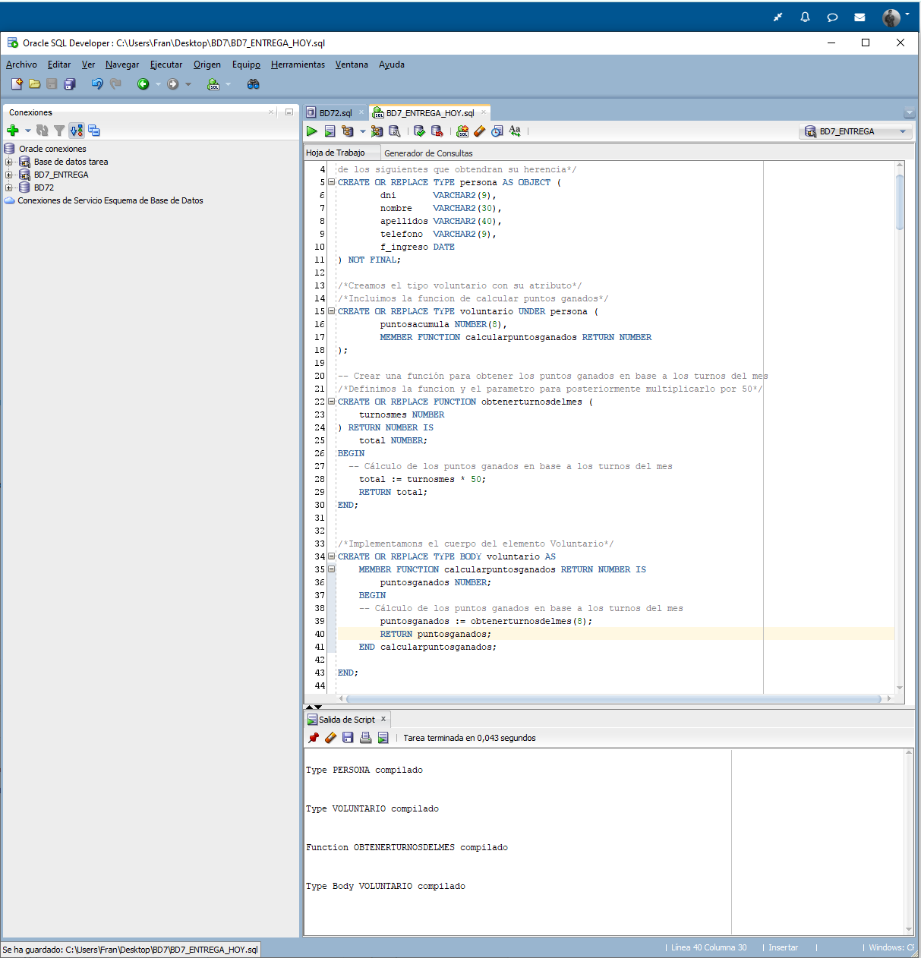Para documentar esta actividad voy a intentar optar por lo práctico, ya que está detallado ampliamente en el código, y en algunos subapartados solo hay que copiar la estructura de los atributos, voy a intentar mostrar la compilación de todos los subapartados por actividad, y haré hincapié en los que considere que merecen ser desarrollados.

Como podemos observar, hemos compilado 3 tipos y una función. Lo más relevante de esta secuencia es incluir el parámetro “NOT FINAL” para permitir que el tipo voluntario obtenga la herencia de persona. Así mismo hemos definido la función que permite calcular los turnos del mes y los puntos ganados. También hemos incluido la función que hace que interactúen estos parámetros con el tipo y cuerpo de voluntario.

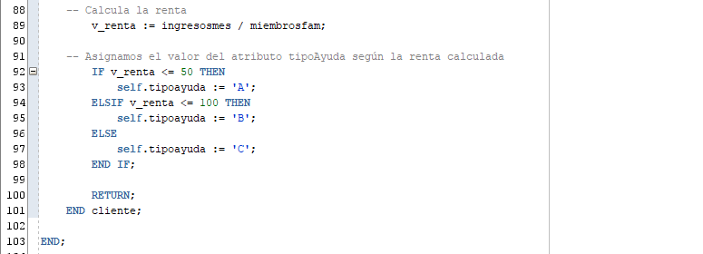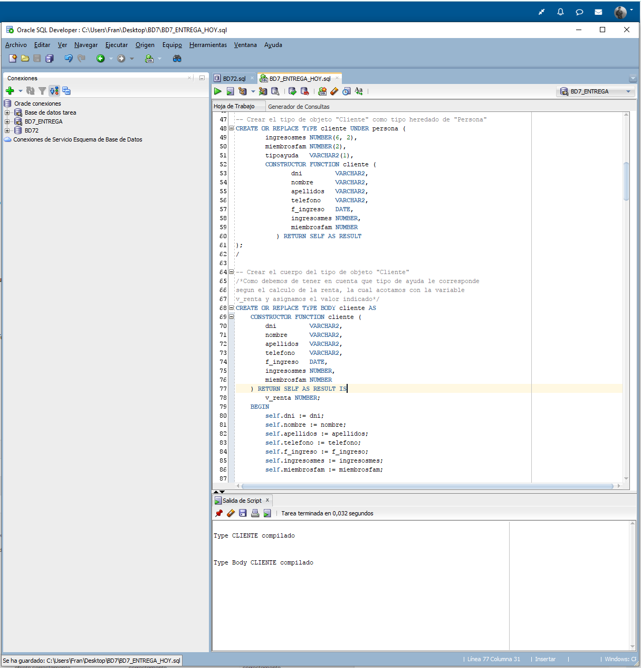

Aquí hemos creado el tipo cliente y hemos definido su cuerpo, en vista de que tenemos que calcular un parámetro variable que asigna un valor según un cálculo entre el ingreso de mes y los miembros de la familia. Como observamos se han compilado correctamente.

ACTIVIDADES 2 Y 3:

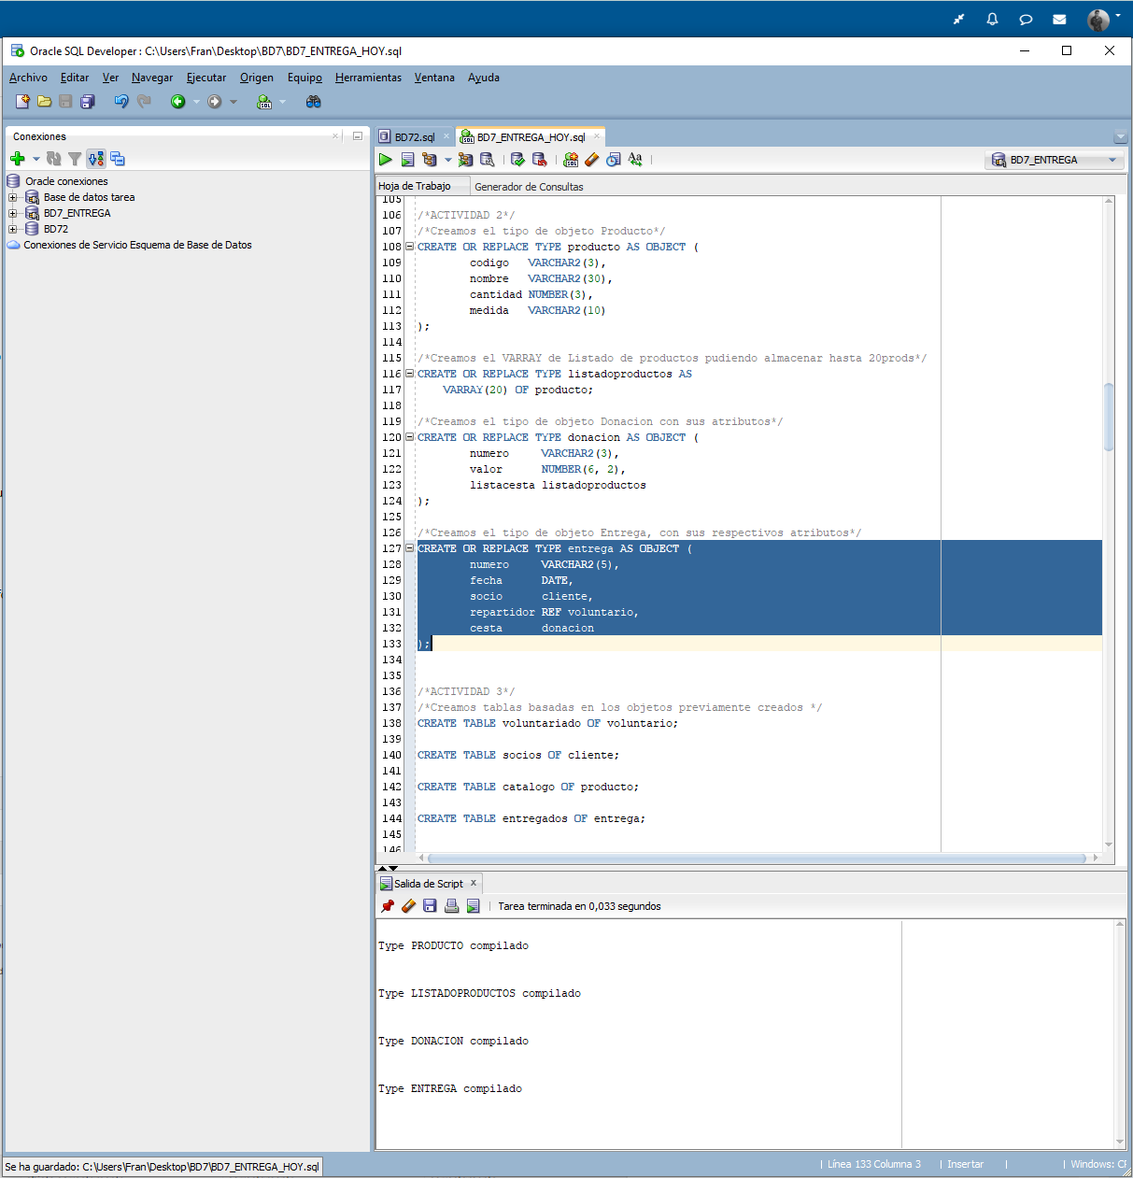Lo que contienen estas actividades se trata de la definición de tipos y un VARRAY para posteriormente insertarlo en las tablas correspondientes:

Aquí podemos observar como hemos compilado los 4 tipos que se piden en la actividad 2 con sus correspondientes atributos. En el caso de “listadoproductos” se trata de un VARRAY que va a contener los productos que definiremos posteriormente.

En la definición de los atributos solo nos limitamos a trasladar lo que se nos indica en la actividad.

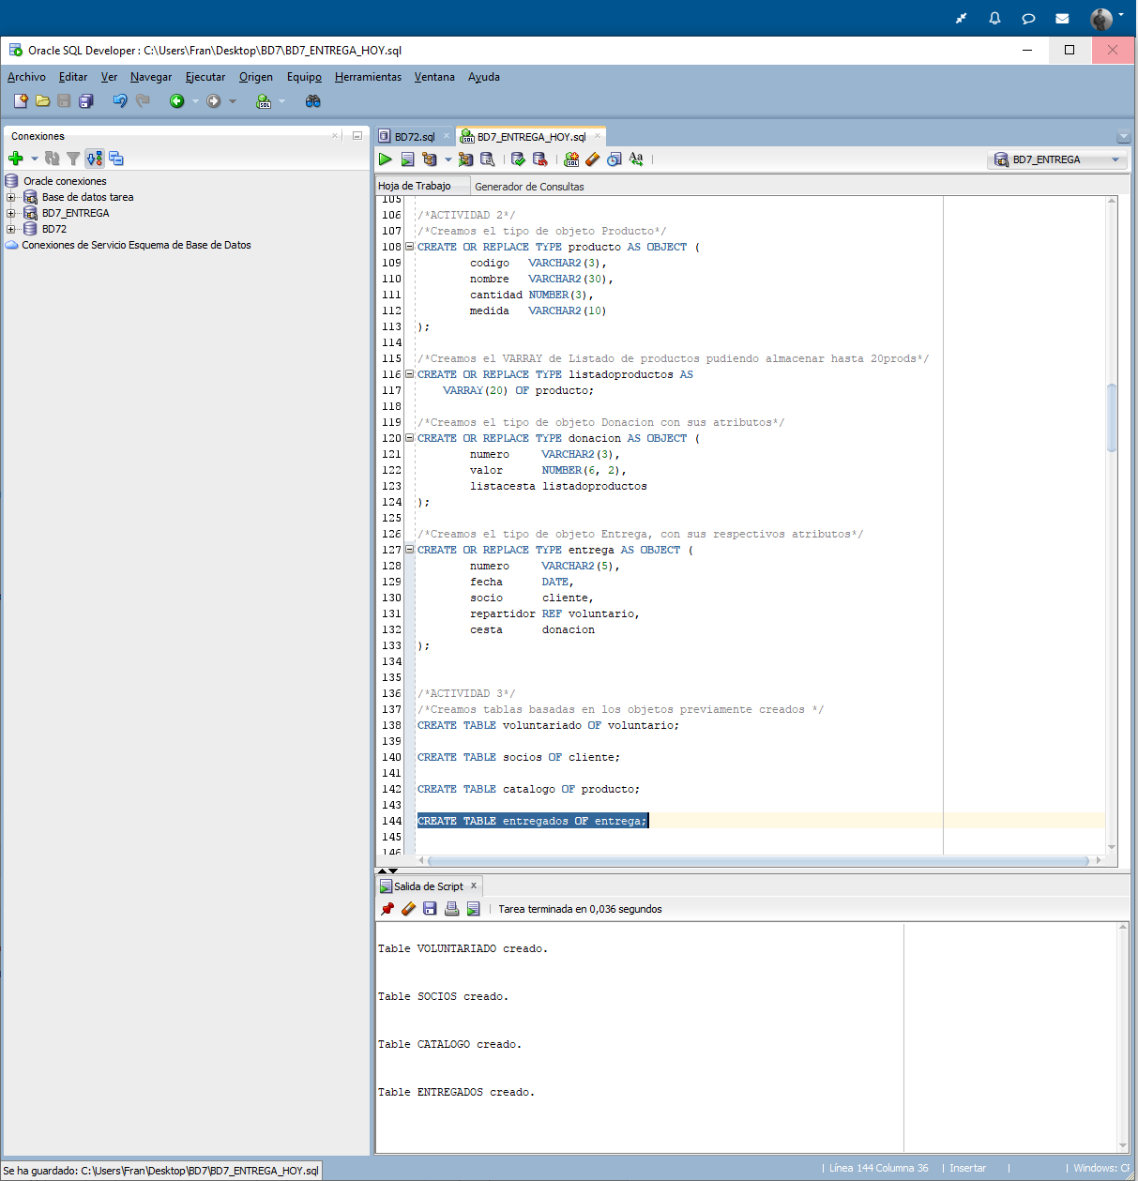

En la actividad 3 simplemente creamos la tabla con el nombre que nos han indicado he insertamos los objetos que hemos creado en el orden deseado. Se puede ver en el output que la compilación ha sido un éxito.

ACTIVIDAD 4:

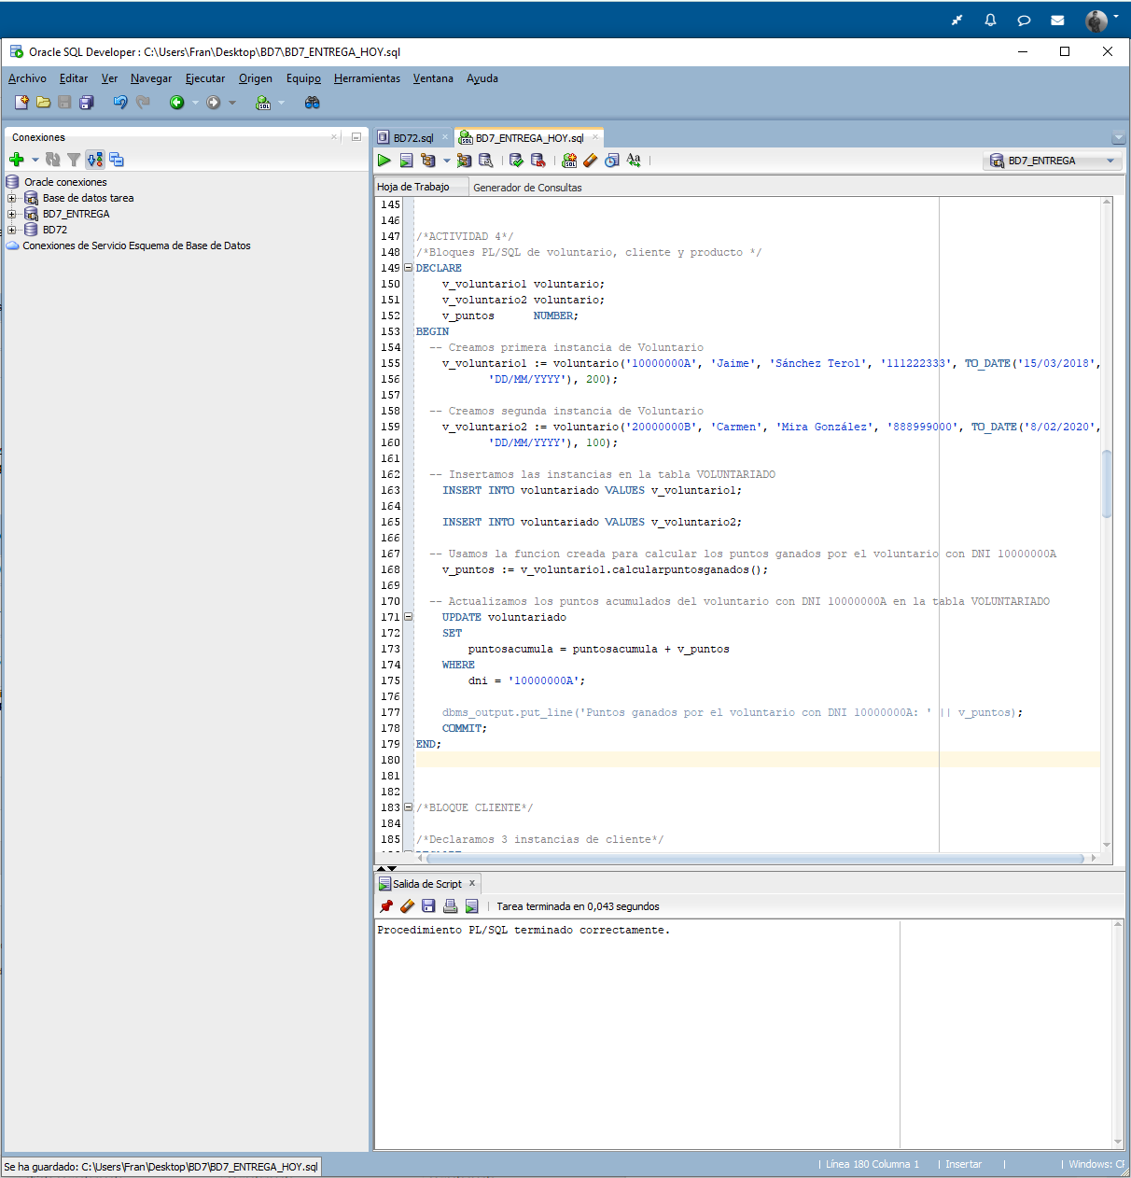Esta actividad es la que más elementos contempla, y por lo tanto la más larga. Los pasos a seguir son relativamente más complejos, pero los desgranaremos poco a poco. Hemos usado las estructuras de bloques PL/SQL, vamos con la primera.

Primero creamos el bloque en el que vamos a definir dos instancias de voluntario. Después de definir las instancias, las insertamos en la tabla de voluntariado.

Ejecutamos la función que habíamos definido previamente para calcular los puntos ganados por el voluntario 1 y actualizamos la información en su tabla correspondiente.

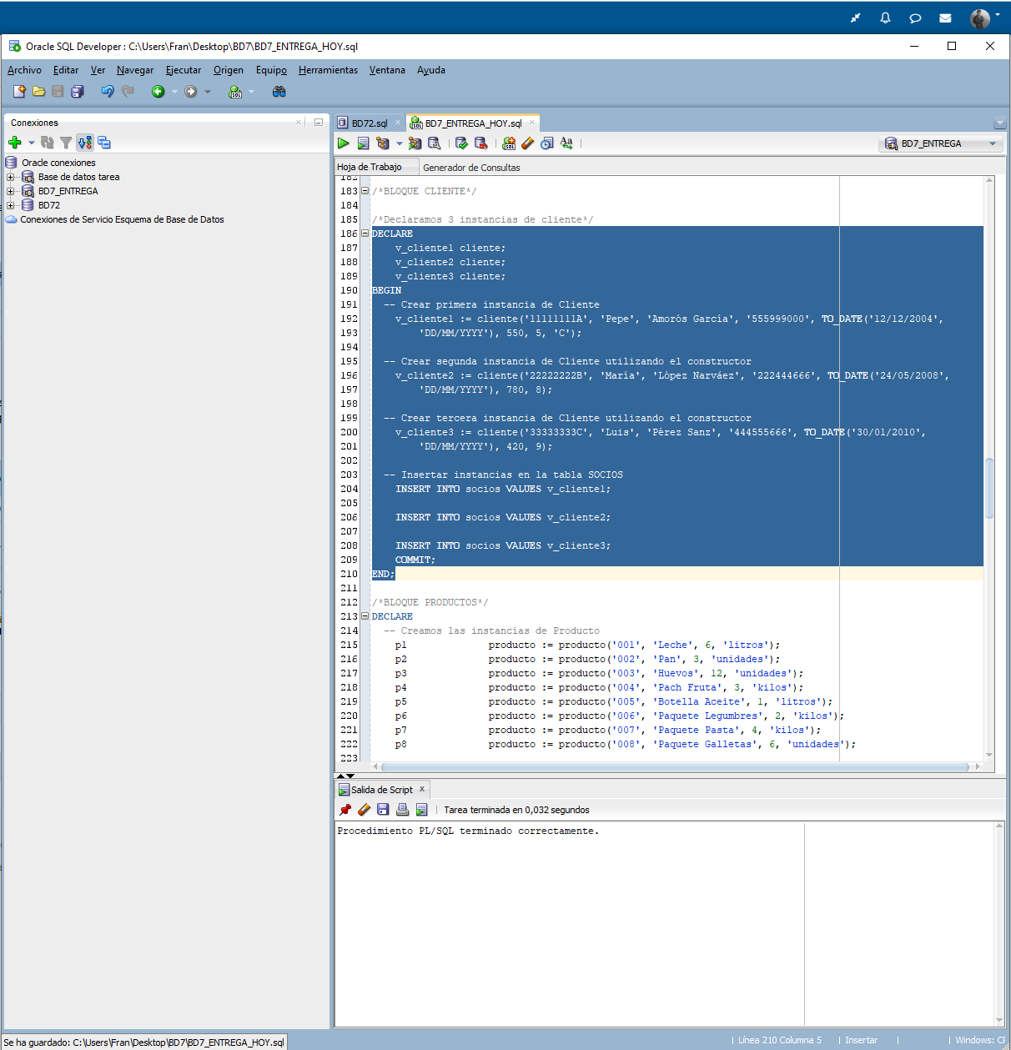

En este siguiente apartado, hemos compilado el bloque cliente.

Hemos creado 3 instancias de cliente, rellenando el constructor con los atributos que habíamos definido previamente, hemos hecho lo mismo que en el apartado anterior, al introducir las nuevas instancias en la tabla “socios”

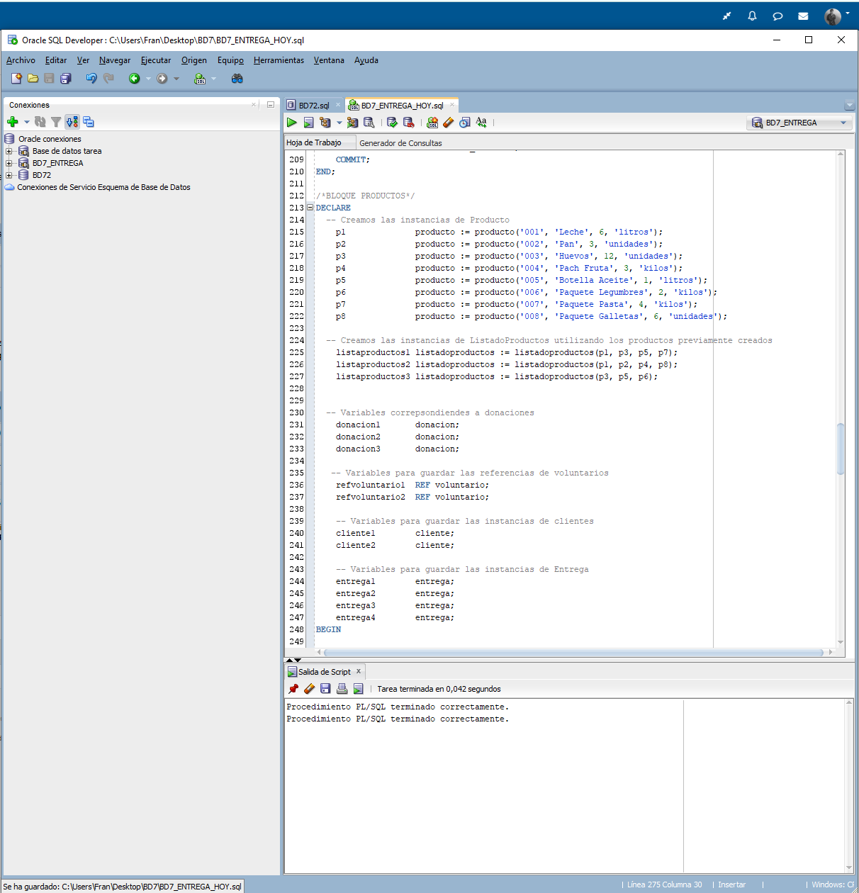Este siguiente bloque es el más largo, lo he enfocado de una manera práctica en la que todas las variables e instancias que están relacionadas estén reunidas. Por lo tanto, es el que más deberemos de desgranar. Primero la creación de las instancias de producto y la definición de las variables.

Creamos las instancias de producto, 8 en total. Le asignamos la variable pX para luego usarla en la instancia de listaproductosX. Posteriormente, como vamos a usarlas en este bloque, definimos variables para donación, voluntario, cliente y entrega. En el output se ve como el procedimiento se ha compilado correctamente, al ejecutarlo completo, por supuesto.

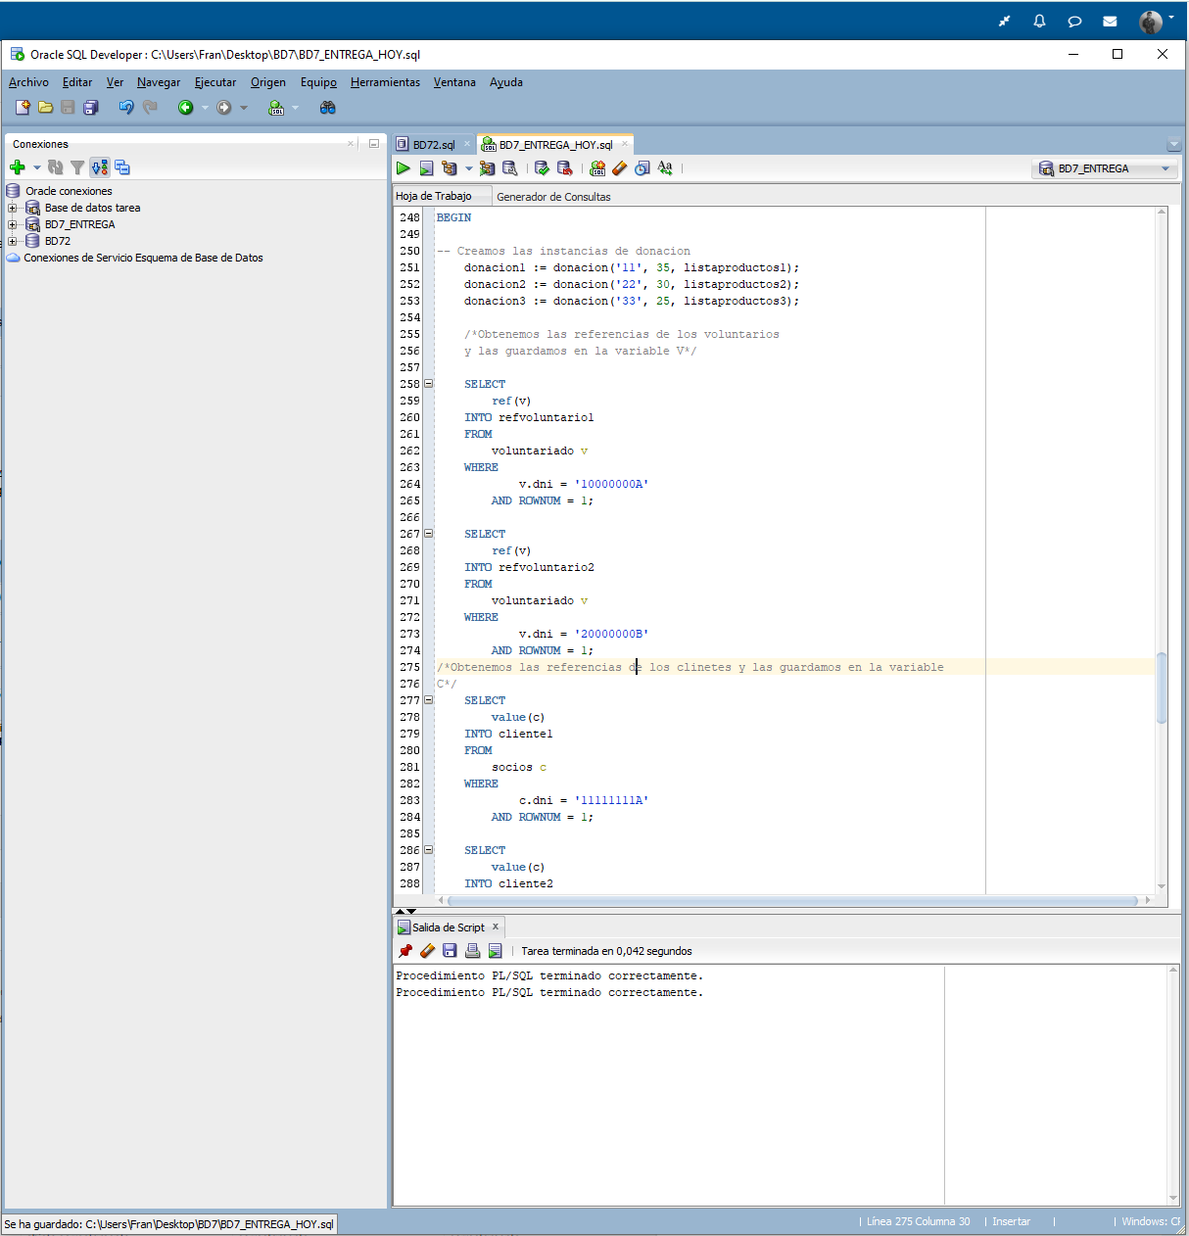

Creamos las instancias de donación, tal y como nos indican usando “listaproductosX” para recuperar el contenido de la variable.

Creamos variables para guardar la información de los voluntarios y los clientes que nos indican.

Como se puede ver las obtenemos de sus tablas correspondientes y recuperamos el valor “dni” de ambos, el cual especificamos. También limitamos con ROWNUM el numero de columnas que queremos almacenar.

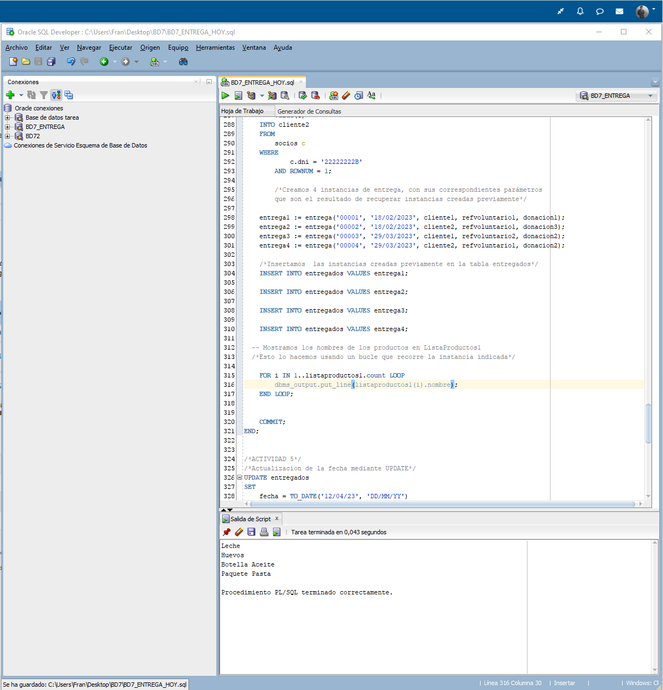

Para finalizar, creamos 4 instancias de entrega, pero en las que deberemos de recuperar los parámetros que hemos creado previamente para cliente, voluntario y donación con la distinta información almacenado en cada una de sus variables. Una vez definidas, las insertamos en la tabla entregados.

Para terminar, creamos un pequeño bucle que recorra la información contenida en “listaproductos1”.

Como podemos comprobar en el la salida al compilar nos muestra los 4 productos que contiene.

ACTIVIDAD 5:

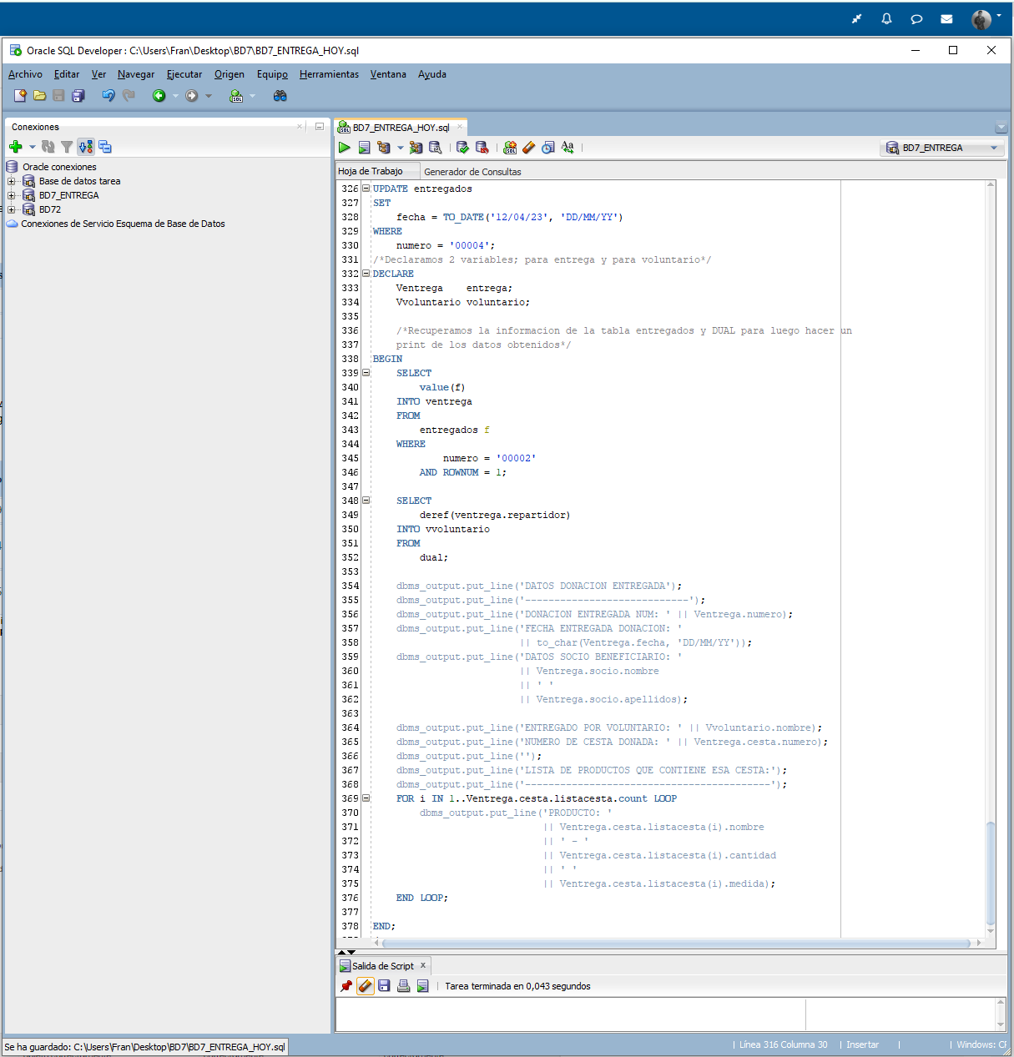Trabajaremos con una actualización y con un print de variables que recoge todo lo definido previamente.

En el primer apartado, actualizamos la fecha de la entrega numero 00004 en la tabla entregados. Una operación sencilla que ya contemplábamos en las unidades 4 y 5.

En el apartado siguiente deberemos de declarar dos variables de las que vamos a recuperar información posteriormente. De la tabla entregados almacenamos la información de la entrega 00002, y del objeto voluntario, usando una tabla ficticia (DUAL) almacenaremos la información correspondiente a qué entrega realiza un repartidor en concreto.

Posteriormente imprimimos por pantalla los datos que nos solicitan, haciendo uso de la variable creada al principio y los atributos heredados.

Por último, recorremos con un bucle el contenido de la cesta que corresponde al cliente.

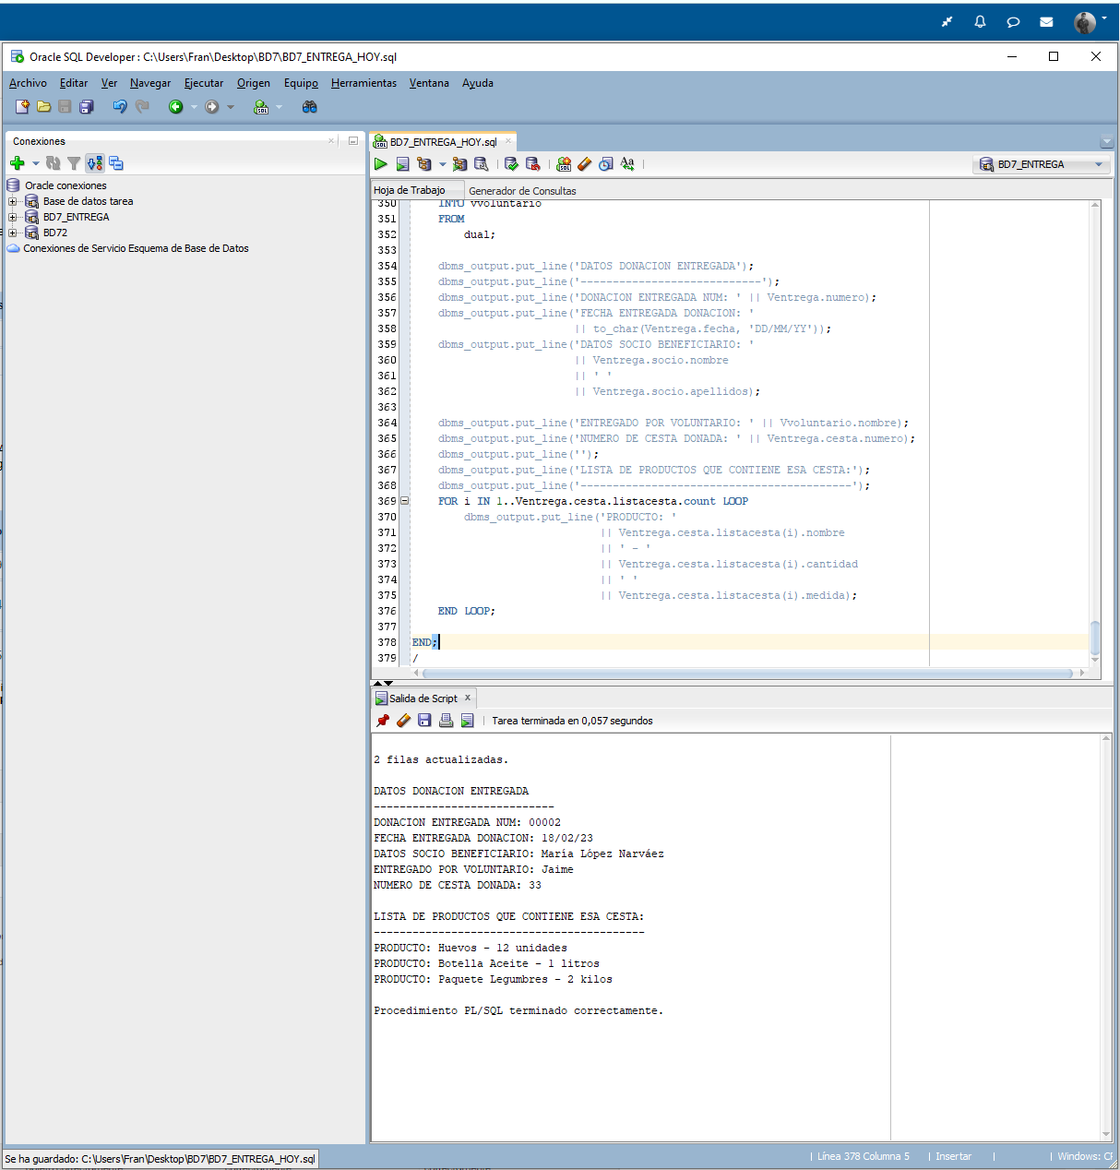A continuación, el resultado de compilar este bloque:

Aquí se puede ver como se actualiza la fecha y posteriormente se hace el print que hemos creado. Hemos usado el mismo número de entrega que se proporciona en la actividad para comprobar que los valores son correctos.

En efecto es así, salvo por el valor de la caja de huevos, que por lo visto en el ejemplo facilitado al crear su instancia se creo como: pack huevos- 6 unidades.

Pero después de comprobar, la llamada a la variable es correcta porque la instancia que corresponde con el producto huevo contiene la información mostrada. – (Código más adelante)

/*ACTIVIDAD 1*/

/*Creamos el objeto "persona" con los atributos indicados

tambien indicamos NOT FINAL para que pueda ser elemento padre

de los siguientes que obtendran su herencia*/

CREATE OR REPLACE TYPE persona AS OBJECT (

dni VARCHAR2(9),

nombre VARCHAR2(30),

apellidos VARCHAR2(40),

telefono VARCHAR2(9),

f_ingreso DATE

) NOT FINAL;

/*Creamos el tipo voluntario con su atributo*/

/*Incluimos la funcion de calcular puntos ganados*/

CREATE OR REPLACE TYPE voluntario UNDER persona (

puntosacumula NUMBER(8),

MEMBER FUNCTION calcularpuntosganados RETURN NUMBER

);

-- Crear una función para obtener los puntos ganados en base a los turnos del mes

/*Definimos la funcion y el parametro para posteriormente multiplicarlo por 50*/

CREATE OR REPLACE FUNCTION obtenerturnosdelmes (

turnosmes NUMBER

) RETURN NUMBER IS

total NUMBER;

BEGIN

-- Cálculo de los puntos ganados en base a los turnos del mes

total := turnosmes * 50;

RETURN total;

END;

/*Implementamons el cuerpo del elemento Voluntario*/

CREATE OR REPLACE TYPE BODY voluntario AS

MEMBER FUNCTION calcularpuntosganados RETURN NUMBER IS

puntosganados NUMBER;

BEGIN

-- Cálculo de los puntos ganados en base a los turnos del mes

puntosganados := obtenerturnosdelmes(8);

RETURN puntosganados;

END calcularpuntosganados;

END;

-- Crear el tipo de objeto "Cliente" como tipo heredado de "Persona"

CREATE OR REPLACE TYPE cliente UNDER persona (

ingresosmes NUMBER(6, 2),

miembrosfam NUMBER(2),

tipoayuda VARCHAR2(1),

CONSTRUCTOR FUNCTION cliente (

dni VARCHAR2,

nombre VARCHAR2,

apellidos VARCHAR2,

telefono VARCHAR2,

f_ingreso DATE,

ingresosmes NUMBER,

miembrosfam NUMBER

) RETURN SELF AS RESULT

);

/

-- Crear el cuerpo del tipo de objeto "Cliente"

/*Como debemos de tener en cuenta que tipo de ayuda le corresponde

segun el calculo de la renta, la cual acotamos con la variable

v_renta y asignamos el valor indicado*/

CREATE OR REPLACE TYPE BODY cliente AS

CONSTRUCTOR FUNCTION cliente (

dni VARCHAR2,

nombre VARCHAR2,

apellidos VARCHAR2,

telefono VARCHAR2,

f_ingreso DATE,

ingresosmes NUMBER,

miembrosfam NUMBER

) RETURN SELF AS RESULT IS

v_renta NUMBER;

BEGIN

self.dni := dni;

self.nombre := nombre;

self.apellidos := apellidos;

self.telefono := telefono;

self.f_ingreso := f_ingreso;

self.ingresosmes := ingresosmes;

self.miembrosfam := miembrosfam;

-- Calcula la renta

v_renta := ingresosmes / miembrosfam;

-- Asignamos el valor del atributo tipoAyuda según la renta calculada

IF v_renta <= 50 THEN

self.tipoayuda := 'A';

ELSIF v_renta <= 100 THEN

self.tipoayuda := 'B';

ELSE

self.tipoayuda := 'C';

END IF;

RETURN;

END cliente;

END;

/*ACTIVIDAD 2*/

/*Creamos el tipo de objeto Producto*/

CREATE OR REPLACE TYPE producto AS OBJECT (

codigo VARCHAR2(3),

nombre VARCHAR2(30),

cantidad NUMBER(3),

medida VARCHAR2(10)

);

/*Creamos el VARRAY de Listado de productos pudiendo almacenar hasta 20prods*/

CREATE OR REPLACE TYPE listadoproductos AS

VARRAY(20) OF producto;

/*Creamos el tipo de objeto Donacion con sus atributos*/

CREATE OR REPLACE TYPE donacion AS OBJECT (

numero VARCHAR2(3),

valor NUMBER(6, 2),

listacesta listadoproductos

);

/*Creamos el tipo de objeto Entrega, con sus respectivos atributos*/

CREATE OR REPLACE TYPE entrega AS OBJECT (

numero VARCHAR2(5),

fecha DATE,

socio cliente,

repartidor REF voluntario,

cesta donacion

);

/*ACTIVIDAD 3*/

/*Creamos tablas basadas en los objetos previamente creados */

CREATE TABLE voluntariado OF voluntario;

CREATE TABLE socios OF cliente;

CREATE TABLE catalogo OF producto;

CREATE TABLE entregados OF entrega;

/*ACTIVIDAD 4*/

/*Bloques PL/SQL de voluntario, cliente y producto */

DECLARE

v_voluntario1 voluntario;

v_voluntario2 voluntario;

v_puntos NUMBER;

BEGIN

-- Creamos primera instancia de Voluntario

v_voluntario1 := voluntario('10000000A', 'Jaime', 'Sánchez Terol', '111222333', TO_DATE('15/03/2018',

'DD/MM/YYYY'), 200);

-- Creamos segunda instancia de Voluntario

v_voluntario2 := voluntario('20000000B', 'Carmen', 'Mira González', '888999000', TO_DATE('8/02/2020',

'DD/MM/YYYY'), 100);

-- Insertamos las instancias en la tabla VOLUNTARIADO

INSERT INTO voluntariado VALUES v_voluntario1;

INSERT INTO voluntariado VALUES v_voluntario2;

-- Usamos la funcion creada para calcular los puntos ganados por el voluntario con DNI 10000000A

v_puntos := v_voluntario1.calcularpuntosganados();

-- Actualizamos los puntos acumulados del voluntario con DNI 10000000A en la tabla VOLUNTARIADO

UPDATE voluntariado

SET

puntosacumula = puntosacumula + v_puntos

WHERE

dni = '10000000A';

dbms_output.put_line('Puntos ganados por el voluntario con DNI 10000000A: ' || v_puntos);

COMMIT;

END;

/*BLOQUE CLIENTE*/

/*Declaramos 3 instancias de cliente*/

DECLARE

v_cliente1 cliente;

v_cliente2 cliente;

v_cliente3 cliente;

BEGIN

-- Crear primera instancia de Cliente

v_cliente1 := cliente('11111111A', 'Pepe', 'Amorós García', '555999000', TO_DATE('12/12/2004',

'DD/MM/YYYY'), 550, 5, 'C');

-- Crear segunda instancia de Cliente utilizando el constructor

v_cliente2 := cliente('22222222B', 'María', 'López Narváez', '222444666', TO_DATE('24/05/2008',

'DD/MM/YYYY'), 780, 8);

-- Crear tercera instancia de Cliente utilizando el constructor

v_cliente3 := cliente('33333333C', 'Luis', 'Pérez Sanz', '444555666', TO_DATE('30/01/2010',

'DD/MM/YYYY'), 420, 9);

-- Insertar instancias en la tabla SOCIOS

INSERT INTO socios VALUES v_cliente1;

INSERT INTO socios VALUES v_cliente2;

INSERT INTO socios VALUES v_cliente3;

COMMIT;

END;

/*BLOQUE PRODUCTOS*/

DECLARE

-- Creamos las instancias de Producto

p1 producto := producto('001', 'Leche', 6, 'litros');

p2 producto := producto('002', 'Pan', 3, 'unidades');

p3 producto := producto('003', 'Huevos', 12, 'unidades');

p4 producto := producto('004', 'Pach Fruta', 3, 'kilos');

p5 producto := producto('005', 'Botella Aceite', 1, 'litros');

p6 producto := producto('006', 'Paquete Legumbres', 2, 'kilos');

p7 producto := producto('007', 'Paquete Pasta', 4, 'kilos');

p8 producto := producto('008', 'Paquete Galletas', 6, 'unidades');

-- Creamos las instancias de ListadoProductos utilizando los productos previamente creados

listaproductos1 listadoproductos := listadoproductos(p1, p3, p5, p7);

listaproductos2 listadoproductos := listadoproductos(p1, p2, p4, p8);

listaproductos3 listadoproductos := listadoproductos(p3, p5, p6);

-- Variables correpsondiendes a donaciones

donacion1 donacion;

donacion2 donacion;

donacion3 donacion;

-- Variables para guardar las referencias de voluntarios

refvoluntario1 REF voluntario;

refvoluntario2 REF voluntario;

-- Variables para guardar las instancias de clientes

cliente1 cliente;

cliente2 cliente;

-- Variables para guardar las instancias de Entrega

entrega1 entrega;

entrega2 entrega;

entrega3 entrega;

entrega4 entrega;

BEGIN

-- Creamos las instancias de donacion

donacion1 := donacion('11', 35, listaproductos1);

donacion2 := donacion('22', 30, listaproductos2);

donacion3 := donacion('33', 25, listaproductos3);

/*Obtenemos las referencias de los voluntarios

y las guardamos en la variable V*/

SELECT

ref(v)

INTO refvoluntario1

FROM

voluntariado v

WHERE

v.dni = '10000000A'

AND ROWNUM = 1;

SELECT

ref(v)

INTO refvoluntario2

FROM

voluntariado v

WHERE

v.dni = '20000000B'

AND ROWNUM = 1;

/*Obtenemos las referencias de los clinetes y las guardamos en la variable

C*/

SELECT

value(c)

INTO cliente1

FROM

socios c

WHERE

c.dni = '11111111A'

AND ROWNUM = 1;

SELECT

value(c)

INTO cliente2

FROM

socios c

WHERE

c.dni = '22222222B'

AND ROWNUM = 1;

/*Creamos 4 instancias de entrega, con sus correspondientes parámetros

que son el resultado de recuperar instancias creadas previamente*/

entrega1 := entrega('00001', '18/02/2023', cliente1, refvoluntario1, donacion1);

entrega2 := entrega('00002', '18/02/2023', cliente2, refvoluntario1, donacion3);

entrega3 := entrega('00003', '29/03/2023', cliente1, refvoluntario2, donacion2);

entrega4 := entrega('00004', '29/03/2023', cliente2, refvoluntario1, donacion2);

/*Insertamos las instancias creadas previamente en la tabla entregados*/

INSERT INTO entregados VALUES entrega1;

INSERT INTO entregados VALUES entrega2;

INSERT INTO entregados VALUES entrega3;

INSERT INTO entregados VALUES entrega4;

-- Mostramos los nombres de los productos en ListaProductos1

/*Esto lo hacemos usando un bucle que recorre la instancia indicada*/

FOR i IN 1..listaproductos1.count LOOP

dbms_output.put_line(listaproductos1(i).nombre);

END LOOP;

COMMIT;

END;

/*ACTIVIDAD 5*/

/*Actualizacion de la fecha mediante UPDATE*/

UPDATE entregados

SET

fecha = TO_DATE('12/04/23', 'DD/MM/YY')

WHERE

numero = '00004';

/*Declaramos 2 variables; para entrega y para voluntario*/

DECLARE

Ventrega entrega;

Vvoluntario voluntario;

/*Recuperamos la informacion de la tabla entregados y DUAL para luego hacer un

print de los datos obtenidos*/

BEGIN

SELECT

value(f)

INTO ventrega

FROM

entregados f

WHERE

numero = '00002'

AND ROWNUM = 1;

SELECT

deref(ventrega.repartidor)

INTO vvoluntario

FROM

dual;

dbms_output.put_line('DATOS DONACION ENTREGADA');

dbms_output.put_line('----------------------------');

dbms_output.put_line('DONACION ENTREGADA NUM: ' || Ventrega.numero);

dbms_output.put_line('FECHA ENTREGADA DONACION: '

|| to_char(Ventrega.fecha, 'DD/MM/YY'));

dbms_output.put_line('DATOS SOCIO BENEFICIARIO: '

|| Ventrega.socio.nombre

|| ' '

|| Ventrega.socio.apellidos);

dbms_output.put_line('ENTREGADO POR VOLUNTARIO: ' || Vvoluntario.nombre);

dbms_output.put_line('NUMERO DE CESTA DONADA: ' || Ventrega.cesta.numero);

dbms_output.put_line('');

dbms_output.put_line('LISTA DE PRODUCTOS QUE CONTIENE ESA CESTA:');

dbms_output.put_line('------------------------------------------');

FOR i IN 1..Ventrega.cesta.listacesta.count LOOP

dbms_output.put_line('PRODUCTO: '

|| Ventrega.cesta.listacesta(i).nombre

|| ' - '

|| Ventrega.cesta.listacesta(i).cantidad

|| ' '

|| Ventrega.cesta.listacesta(i).medida);

END LOOP;